PANEL PAMERAN RATU KALINYAMAT PEJUANG BAHARI NUSANTARA
Teks Awal | Gambar | Teks Akhir
RATU KALINYAMAT PEMERSATU NUSANTARA  Ratu Kalinyamat ditetapkan sebagai Pahlawan Nasional Republik Indonesia! Ia berhasil melawan pihak yang telah datang untuk menguasai Nusantara, mengganggu hubungan antar daerah, dan merusak perdagangan antar daerah. Keren, kan? Bagaimana cara dia melawan pihak tersebut? Ratu Kalinyamat membuat sebuah armada yang sangat kuat. Tetapi, dia tidak membuatnya sendirian. Masyarakat bahari Jepara turut mendukungnya, karena pada saat itu, galangan kapal Jepara sangat terkenal. Dengan armadanya, Ratu Kalinyamat melanjutkan perjuangan Pati Unus. Ia juga membantu Aceh Darussalam serta Hitu dan Ternate, mengajak serta Palembang dan beberapa kekuatan Nusantara lainnya. Berkat perjuangannya, hubungan dan perdagangan daerah Nusantara menjadi lebih aman. Makanya, Ratu Kalinyamat juga dapat disebut sebagai tokoh pemersatu juga atas keberhasilannya menyatukan Nusantara–setidaknya dari Aceh hingga Ternate. Di bawah naungannya, Jepara mengalami masa kejayaan. Orang-orang dari berbagai daerah berkumpul di sini. Bahkan, bangsa-bangsa lain pun turut berkumpul untuk berdagang, bergaul, hingga berupaya untuk menjadi Jawa. | 1  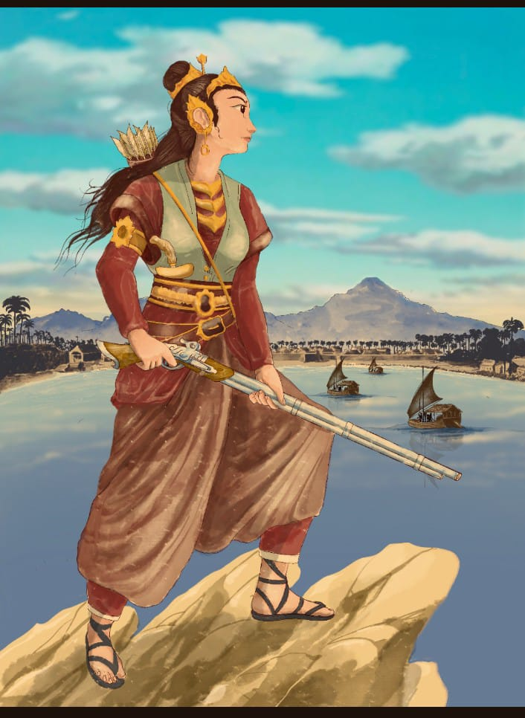

TEKS AWAL | GAMBAR | TEKS AKHIR
JEPARA KOTA BAHARI DI PULAU MURIA  Tahukah kamu, bahwa Jepara dulu berada di pulau yang bukan merupakan pulau Jawa? Nama pulaunya kini menjadi nama gunung, yaitu Muria. Kudus dan Pati juga ada di pulau Muria waktu itu. Sementara, Demak dan Rembang terpisah oleh selat dengan Jepara. Sayangnya, sekarang kehebatan Jepara sebagai kota pelabuhan sudah tidak terlihat dengan jelas. Selat yang dulunya pernah memisahkan Muria dan Jawa juga sudah tidak ada lagi. Namun, ada kalanya, banjir mengingatkan kita bahwa yang sekarang merupakan tanah, bisa saja dulu merupakan laut. | 2  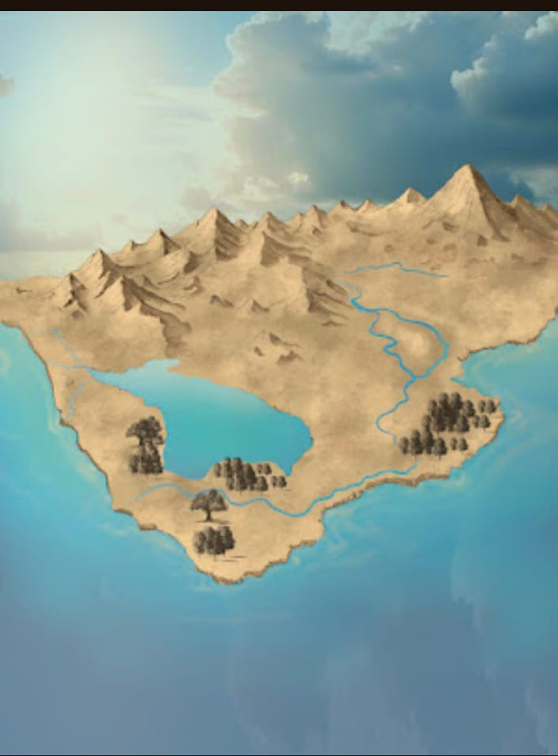

TEKS AWAL | GAMBAR | TEKS AKHIR
ARMADA JEPARA  Melalui sejarah, kita dapat tahu bahwa kapal yang dipakai oleh Adipati Unus untuk menyerang Melaka, memiliki ukuran dua atau bahkan tiga kali lipat kapal musuhnya! Bisakah kamu membayangkan betapa besarnya kapal tersebut? Kapalnya berjenis Jung Jawa dan dibuat di galangan kapal Jepara. 500 tahun yang lalu pada masa Ratu Kalinyamat di pulau Muria, Jepara menjadi pusat kekuatan. Hutan jati tumbuh lebat di pulau ini. Tidak heran sih, kalau pulau ini pernah menjadi pusat pembuatan kapal pada waktunya. | 3  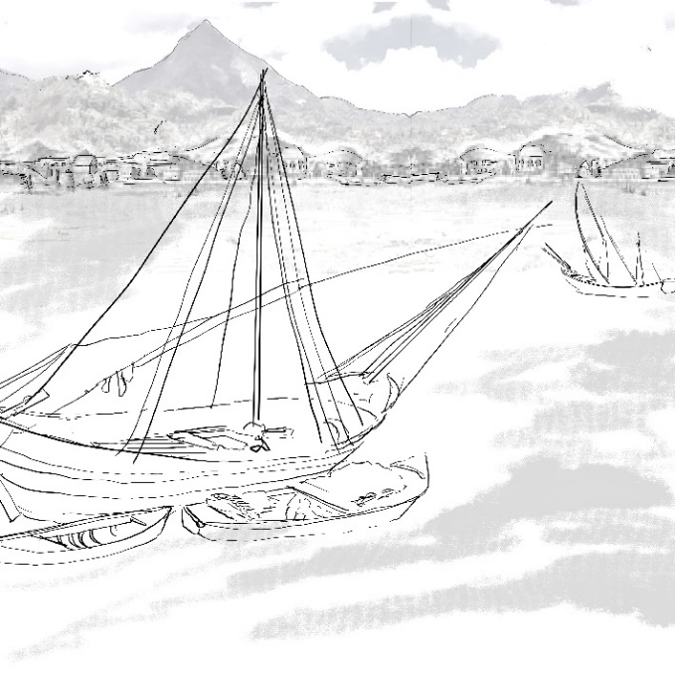

TEKS AWAL | GAMBAR | TEKS AKHIR
JEJARING NIAGA JEPARA  Jepara memiliki sejarah panjang terkait komoditas ekspor. Sebagai pelabuhan ekspor, Jepara mengirim beras dan produk pertanian, juga kayu dan bahkan kapal dari daerah-daerah di Muria, Demak, dan Rembang. Pada abad ke-16, terjadi perubahan besar. Tidak hanya di Jepara atau bahkan hanya di Jawa, melainkan juga di Asia Tenggara, Asia, hingga Eropa dan Amerika juga. Di tengah perubahan itu, Jepara sempat mencapai kejayaan pada masa Ratu Kalinyamat. | 4  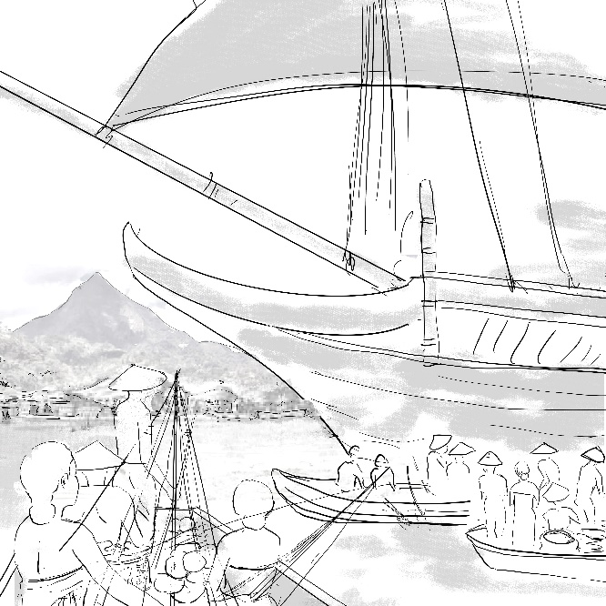

TEKS AWAL | GAMBAR | TEKS AKHIR
ASIA TENGGARA  Sejak lama, Jepara berhubungan dengan Melaka. Kota ini dapat berkembang karena menjadi titik penghubung jaringan perdagangan Tiongkok di timur, India di barat, serta kerap didatangi oleh pedagang dari Nusantara, Arab, dan Afrika. Pada abad ke-16, Melaka dikuasai Portugis. Johor dan Aceh sempat melawan, sama seperti Jepara. Perjuangan ini bertujuan untuk kembali menguasai perdagangan, bukan untuk menguasai tanah ataupun laut. | 5  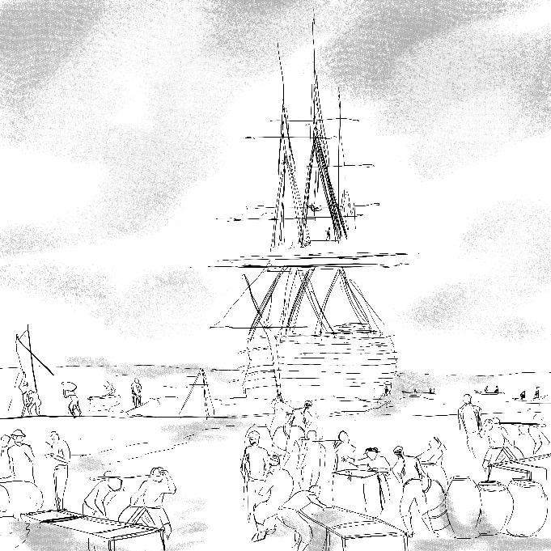

TEKS AWAL | GAMBAR | TEKS AKHIR
ASIA SELATAN  India sudah sangat lama berdagang dengan Nusantara jauh sebelum abad ke-16. Hubungan dagang ini telah menghasilkan pengaruh budaya yang timbal balik, baik di Nusantara maupun di India. Nah, salah satu dari hasilnya adalah kapal. Ketika menyebut India, maka yang dimaksudkan dalam perdagangan ini adalah pedagang dari pantai barat dan pantai timurnya, yaitu pantai onaka, Malabar, dan Gujarat di barat. Lalu, Koromandel di timur. | 6  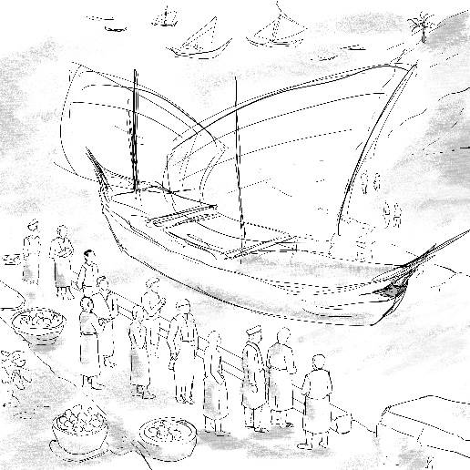

TEKS AWAL | GAMBAR | TEKS AKHIR
TIMUR TENGAH  Pedagang Arab turut hadir di Jepara pada masa Ratu Kalinyamat. Mereka berdatangan dari Hijaz, di sebelah barat jazirah Arab.Tapi, tidak hanya dari sebelah barat, pedagang-pedagang Arab juga berdatangan dari sebelah timur jazirah, dari Ras Al-Khaimah. Mereka terkenal karena pelaut ulungnya, Ibnu Majid. | 7  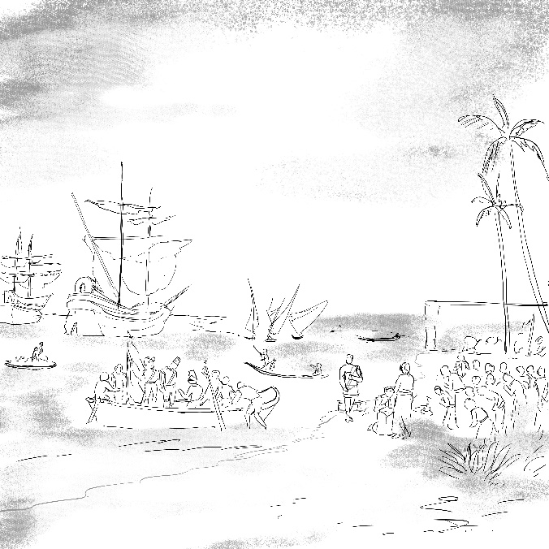

TEKS AWAL | GAMBAR | TEKS AKHIR
TIMUR JAUH  Negara-negara yang ada di sepanjang pesisir timur Asia, seperti Tiongkok dan Jepang beserta kepulauannya, sudah berdagang dengan berbagai daerah di Nusantara sejak ribuan tahun yang lalu. Pedagang-pedagang yang berdatangan dari Tiongkok mayoritas berasal dari Guangzhou, Fujian, dan daerah selatan lainnya. Pada abad ke-16, Perdagangan dari Tiongkok sempat terganggu oleh larangan penguasa di sana. Perdagangan beralih menjadi penyelundupan yang melibatkan banyak pihak di dalamnya, termasuk dari Nusantara. | 8

TEKS AWAL | GAMBAR | TEKS AKHIR
EROPA  Bangsa Eropa yang lebih dahulu tiba di Nusantara adalah Portugis. Di awal abad ke-16, mereka tiba di Melaka dan kemudian mencari jalur ke Maluku. Sementara Spanyol datang lebih lambat daripada Portugis–mereka beranjak dari Filipina sebelum menuju ke Maluku juga. Ada yang mengatakan pihak Eropa inilah yang menyebabkan kemunduran di pihak Nusantara. Namun, yang sebetulnya terjadi adalah pihak Eropa mengambil keuntungan dari perpecahan di pihak Nusantara justru pada saat Nusantara akan mencapai kemajuan. | 9

TEKS AWAL | GAMBAR | TEKS AKHIR
NUSANTARA  Daerah-daerah Nusantara sudah terhubung dengan satu sama lain sejak ribuan tahun yang lalu. Hubungan-hubungan itu berupa perdagangan lintas laut, pernikahan, penyebaran agama, dan masih banyak lain. Eratnya hubungan itu menyebabkan kemajuan yang merata, karena setiap daerah yang maju turut mendorong kemajuan di daerah lain. Tapi sebaliknya, kekacauan di satu daerah akan sangat mengganggu ketenteraman di daerah lain. Nusantara pada intinya merupakan kepulauan. Keadaannya sangat berbeda dengan negara-negara daratan. Kalau dilihat luas seluruh daerahnya, Nusantara tidak hanya dapat dibandingkan dengan Portugal, Belanda, Inggris atau lainnya, melainkan seluruh Eropa. Bahkan, bisa juga dibandingkan dengan kekaisaran Tiongkok! Akan tetapi, bila negara-negara tersebut tumbuh besar dengan menaklukkan negara lain, daerah di Nusantara berjaya karena menjaga amannya perdagangan. Perang memang ada di Nusantara, tetapi cirinya berbeda dengan perang di benua Eropa dan Asia. | 10  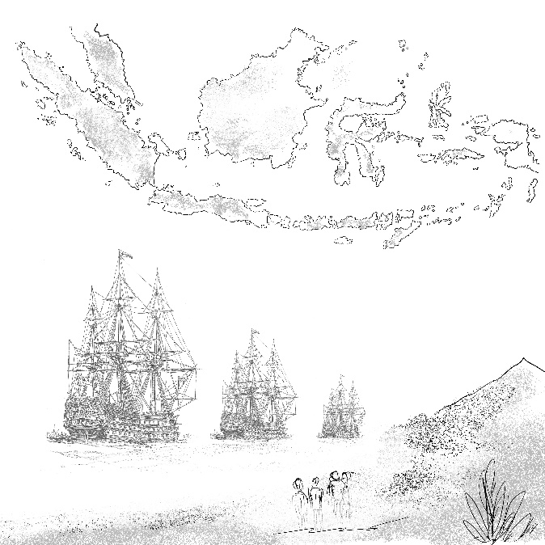 | [CATATAN: kapal yang digambarkan baru ada setelah abad 16; karena itu teks akan mencakup kalimat “… awalnya orang Eropa datang untuk berdagang, namun kemudian terus berdatangan, dengan kapal yang makin lama makin canggih, untuk menguasai …”

